# 钱包应用集群说明

|  |  |  |  |
| --- | --- | --- | --- |
| **操作人** | **操作时间** | **操作内容** | **备注** |
| 胡贺东 | 20170802 | 创建 |  |
|  |  |  |  |
|  |  |  |  |
|  |  |  |  |
|  |  |  |  |

# 背景

针对钱包应用，做集群配置，主要是为了以下目的：1，做负载均衡，平衡服务器应用压力。2、服务器达到不间断运行，无间断上线等优势。目前只是在同一个服务器启用不同端口。如果集群使用不同服务器，需修改nginx即可

# 主要内容

## 项目集群图示

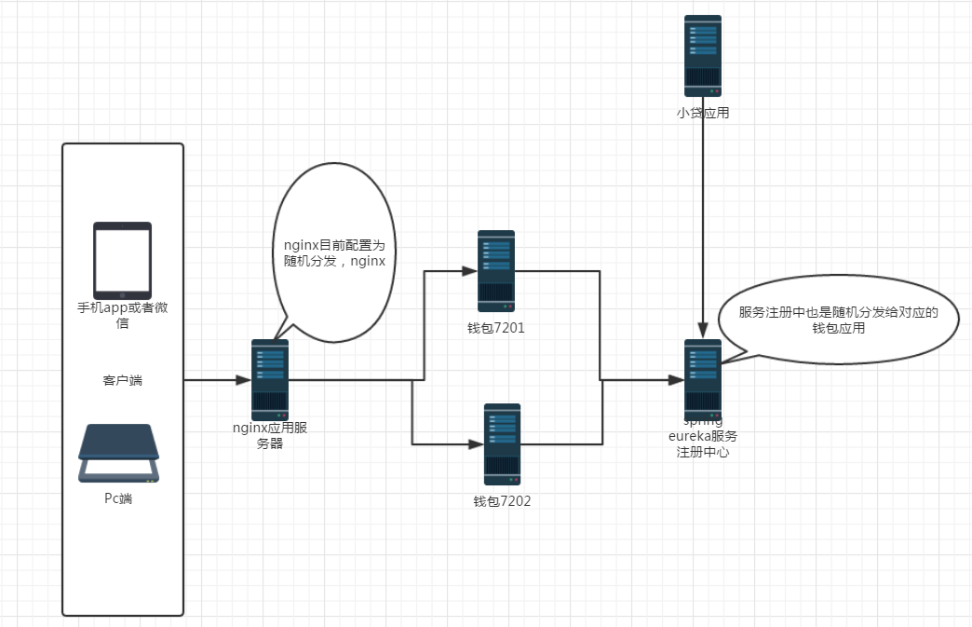

图1 钱包项目集群简易图

## 简要描述

如图1所示，钱包应用分别起俩个服务，暂时以端口区分，端口号分别为7201,7202,调用钱包服务器分为俩种，一种是客户端调用，此时通过nginx转发，目前通过nginx配置，为随机派发，nginx会不间断的测试7201以及7202的服务状态，如果其中一个关闭，则派发给另一个，如果俩个都正常则随机派发。

另一种是小贷通过spring服务注册中心调取钱包，spring 注册中心暂时和nginx一样，也是监控俩个钱包应用的服务状态，如果都正常，则随机分发，否则固定分发到服务正常的服务

**备注:1、spring clound eureka(服务注册中心) 默认对集群做了很好的方案，不需要修改，因此本文档中未进行说明**

**2、搭建集群环境，仅需修改nginx配置即可，启动多个应用，部署时，使用不容的profile即可**

## 具体修改

### Nginx配置

upstream everestserver{

server 192.168.137.128:7201;

server 192.168.137.128:7202;

}

server {

listen 80;

server_name guyue.everest.credit-pomelo.com;

location / {

root /home/guyue/work/project/deploy/runweb/everest-wechat/;

index index.html;

}

location /api/ {

proxy_pass http://everestserver/;

proxy_cookie_path / /api/;

proxy_redirect off;

proxy_set_header Remote_Addr $remote_addr;

proxy_set_header Host $Host;

proxy_set_header X-Real-IP $remote_addr;

proxy_set_header X-Forwarded-For $proxy_add_x_forwarded_for;

}

}

如上配置，标红字体对应的为配置负载均衡后的别名（everestserver），首先配置该别名对应俩个钱包应用，在转发中，使用everestserver即可。

### 代码修改

1. 修改 原有的进件编号生成方式，原有的生成方式在单应用下是正常的，可以保证进件编号唯一性。现更改为redis生成进件编号（该方案暂时应该能保证唯一性，但是略微有些不太好。代码程序中，后期如果有问题尽量修改），已达到进件编号在多应用（7201,7202）唯一性。

其他暂时未发现不兼容负载均衡的地方，未进行其他修改

### 服务器配置

#### 在钱包中增加如下配置

bootstrap-cluster-local.yml 个人测试集群配置

bootstrap-cluster-sit.yml 测试环境集群配置

bootstrap-cluster-online.yml 线上环境集群配置

#### 在配置中心增加配置

everest-server-cluster-local.yml 集群本地环境配置

everest-server-cluster-sit.yml 集群测试环境配置

everest-server-cluster-online.yml 集群线上环境配置

**备注：**

**缺点：增加了很多配置，导致以后配置文件修改配置参数时，需要修改的文件增加，大概很多人会骂我吧。**

**好处：配置文件独立，以后在启动的时候，可以不同的应用7201以及7202干扰降低。虽然现在看来只是端口不一样。增加配置文件的另一个原因，配置中心根据{applicationname}/{profile}/{taag}来取配置文件，因为增加了集群的应用配置，所以配置文件也设置俩份**

**配置中心的配置文件也是问题，需要好好整理，理论上来说，只有不同配置环境不一致的配置放入对应的环境配置中，各个环境配置参数都一致的配置，应该在everest-server.yml中。**

## 注意事项

针对应用集群后的开发注意事项，目前整理有如下几点需要注意

### 定时任务

钱包应用负载均衡后，定时任务不可再本项目中编写。或者会A,B同时运行。必须注意。

### 缓存

缓存内容，应放入公共环境中，例如7201与7202应用公用的redis,当然如果只是缓存只读内容，是不会有问题的。如果是缓存可写的变量，需保证俩边的数据读取一致。

### Session

目前钱包是根据redis保存用户的token信息，因此不会考虑此问题。如果是session放置用户信息，那么7201以及7202应用需要做session共享，或者session复制

### 读写安全注意

对于某些数据的读写，例如redis，可能7201读取的数据，稍后会被7202应用改变，此时，7201应用使用的是旧数据。暂时感觉可能是我多想了，不过也写下来。

# 附录

## Nginx负载均衡配置

http://blog.csdn.net/e421083458/article/details/30086413